LÖSUNGSBLATT TRENNBARE VERBEN
_____________________________________________________________________
- Erklärung
a) Nella lingua tedesca - così come in altre lingue - esistono verbi composti da prefisso + verbo. Alcuni di questi verbi sono separabili. La maggior parte dei prefissi sono preposizioni: a) Nella lingua tedesca - così come in altre lingue - esistono verbi composti da prefisso + verbo. Alcuni di questi verbi sono separabili. La maggior parte dei prefissi sono preposizioni:
per esempio: abholen (andare a prendere), ankommen (arrivare), mitkommen (venire insieme ad altri).
Possono essere anche altre particelle::
per esempio: wegfahren (partire), weitermachen (continuare), fernsehen (guardare la TV), zurückkommen (ritornare, tornare).
Di rado sono sostantivi, aggettivi o altro.
Per esempio: teilnehmen (partecipare), schwarzfahren (viaggiare senza biglietto), rotsehen (vedere rosso)
b) Nella lingua parlata il prefisso è sempre accentato.
c) I prefissi dei verbi separabili si staccano dal verbo e vanno in fondo, quando si coniugano. All’interno della struttura della frase, il prefisso è in ultima posizione mentre la parte coniugata è in posizione 2.
Per esempio: einsteigen Die Fahrgäste steigen in den Zug ein.

ich steige ein wir steigen ein
du steigst ein ihr steigt ein
er/sie/es steigt ein sie/Sie steigen ein
2 Üben Sie: Schreiben Sie das Verb im Infinitiv. Wie heißt das Verb auf Italienisch?
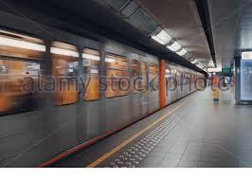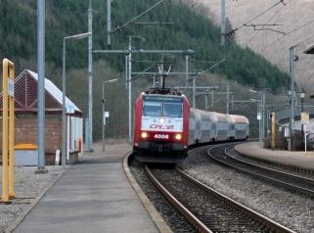
Dieser Zug fährt gerade ab. Dieser Zug kommt gerade an. Tim holt seine Schwester ab.
abfahren – partire ankommen – arrivare abholen – andare a prendere
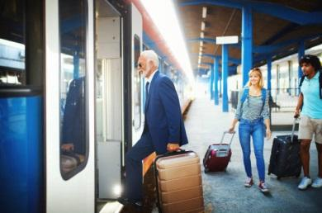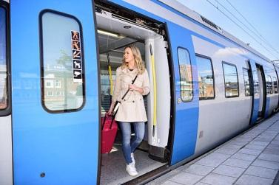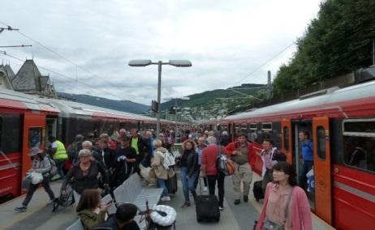
Die Fahrgäste steigen ein. Die junge Frau steigt aus. Hier steigen viele Fahrgäste um.
einsteigen – salire a bordo aussteigen – scendere da un mezzo umsteigen – cambiare mezzo, prendere la coincidenza
- Lesen Sie den Text und markieren Sie die trennbaren Verben.
Der Münchener Hauptbahnhof
Am Münchener Hauptbahnhof kommen täglich viele Menschen an, Münchner und Touristen. Einige Fahrgäste
steigen um und fahren weiter. Andere steigen aus und nehmen ein Taxi oder andere Verkehrsmittel. Viele
Menschen holen hier auch ihre Familie oder ihre Freunde ab.
Am Hauptbahnhof sind zwei U-Bahnhöfe. Viele Münchner nehmen hier täglich die U-Bahn oder die S-Bahn. Aber München ist auch eine Stadt für Touristen. Interessant für sie: Der Hauptbahnhof ist im Zentrum von München. Hier kann man gut shoppen, aber es gibt auch viele Lokale und sogar ein Theater. Münchner und Touristen trinken gerne ein Glas Bier im bekannten Hofbräuhaus. Das ist nur zirka 10 Minuten vom Hauptbahnhof entfernt. Na dann, Prost!

Elke Vaih Unterrichtsmaterialien A1

